**LAPORAN PRAKTIKUM ALGORITMA DAN PEMROGRAMAN 1**

**MODUL 10  
“Else-If”**



**Disusun Oleh : Achmad Zulvan Nur Hakim**

**103112400070**

**Dosen:**

**Yohani Setiya Rafika Nur,M. Kom.**

**PROGRAM STUDI S1 TEKNIK INFORMATIKA FAKULTAS INFORMATIKA**

**TELKOM UNIVERSITY PURWOKERTO 2024**

1. **GUIDED** (contoh soal, berdasarkan dari modul yang diberikan) Soal 1

*package main*

*import "fmt"*

*func main() {*

*var usia int*

*var kk bool*

*fmt.Scan(&usia, &kk)*

*if usia >= 17 && kk {*

*fmt.Println("bisa membuat KTP")*

*}else{*

*fmt.Println("belum bisa membuat KTP")*

*}*

*}*

Output  
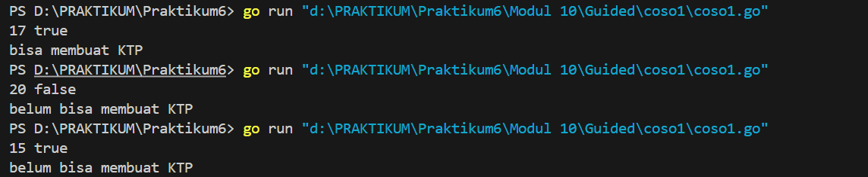

Deskripsi: Program di atas adalah program untuk apakah seseorang bisa membuat KTP atau belum dengan syarat berusia minimal 17 tahun dan memiliki Kartu keluarga(KK).

Soal 2

*package main*

*import "fmt"*

*func main() {*

*var x rune*

*var huruf, vKecil, vBesar bool*

*fmt.Scanf("%c", &x)*

*huruf = (x >= 'a' && x <= 'z') || (x >= 'A' && x <= 'Z')*

*vKecil = x == 'a' || x == 'i' || x == 'u' || x == 'e' || x == 'o'*

*vBesar = x == 'A' || x == 'I' || x == 'U' || x == 'E' || x == 'O'*

*if huruf && (vKecil || vBesar) {*

*fmt.Println("vokal")*

*} else if huruf && !(vKecil || vBesar) {*

*fmt.Println("konsonan")*

*} else {*

*fmt.Println("bukan huruf")*

*}*

*}*

Output  
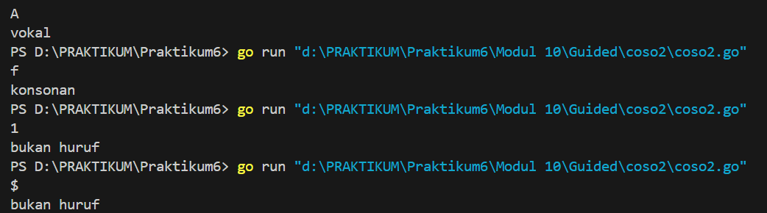

Deskripsi : Program di atas adalah program untuk menentukan apakah karakter yang di input tersebut adalah huruf vokal (a, i, u, e, o), konsonan, atau bukan huruf.

Soal 3

*package main*

*import "fmt"*

*func main() {*

*var bilangan, d1, d2, d3, d4 int*

*var teks string*

*fmt.Print("Bilangan : ")*

*fmt.Scan(&bilangan)*

*d4 = bilangan % 10*

*d3 = (bilangan % 100) / 10*

*d2 = (bilangan % 1000) / 100*

*d1 = bilangan / 1000*

*if d1 < d2 && d2 < d3 && d3 < d4 {*

*teks = "terurut membesar"*

*} else if d1 > d2 && d2 > d3 && d3 > d4 {*

*teks = "terurut mengecil"*

*} else {*

*teks = "tidak terurut"*

*}*

*fmt.Println("Digit pada bilangan", bilangan, teks)*

*}*

Output  
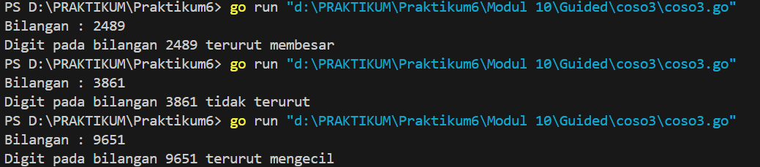

Deskripsi: Program di atas adalah program untuk memeriksa apakah pola urutan digit dari bilangan 4 digit tersebut terurut membesar , terurut mengecil atau tidak terurut

1. **UNGUIDED** (soal tugas, berdasarkan file tugas yang diberikan) Soal 1

*package main*

*import (*

*"fmt"*

*)*

*func main() {*

*var parsel, berat_asli, berat, biaya, sisa int*

*fmt.Print("Berat parsel (gram): ")*

*fmt.Scanln(&berat_asli)*

*parsel = berat_asli / 1000*

*berat = berat_asli % 1000*

*fmt.Printf("Detail berat: %d kg + %d gr\n", parsel, berat)*

*biaya = parsel * 10000*

*if berat < 500 {*

*sisa = berat * 15*

*} else if berat >= 500 {*

*sisa = berat * 5*

*}*

*fmt.Printf("Detail biaya: Rp. %d + Rp. %d \n", biaya, sisa)*

*fmt.Printf("Total biaya: Rp. %d", biaya+sisa)*

*}*

Output

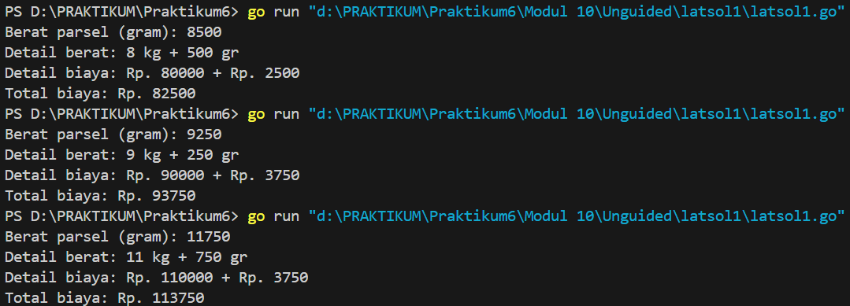

Deskripsi : Program di atas adalah program untuk menentukan detail berat , detail biaya, dan total biaya dengan menginput berat parsel dalam gram(gr) .

Soal 2

*package main*

*import "fmt"*

*func main() {*

*var nam float64*

*var nmk string*

*fmt.Print("Nilai akhir mata kuliah: ")*

*fmt.Scan(&nam)*

*if nam > 80 {*

*nmk = "A"*

*} else if nam > 72.5 {*

*nmk = "AB"*

*} else if nam > 65 {*

*nmk = "B"*

*} else if nam > 57.5 {*

*nmk = "BC"*

*} else if nam > 50 {*

*nmk = "C"*

*} else if nam > 40 {*

*nmk = "D"*

*} else if nam <= 40 {*

*nmk = "E"*

*}*

*fmt.Println("Nilai mata kuliah: ", nmk)*

*}*

Output  
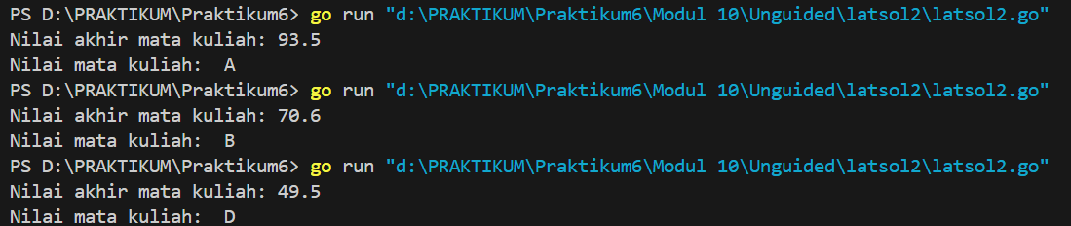

Jawaban pertanyaan:

a. Jika nam diberikan adalah 80.1, apa keluaran dari program tersebut?(**Nilai mata kuliah : D**)

Apakah eksekusi program tersebut sesuai spesifikasi soal?(**Tidak**)

b. Apa saja kesalahan dari program tersebut?

-Penggunaan “if” bertumpuk

-Penulisan pada aksi “if” yang seharusnya “nmk” ditulis “nam”

Mengapa demikian?

Karena penggunaan “if” bertumpuk berakibat program tersebut tidak berhenti mengevaluasi logika setelah kondisi pertama terpenuhi,dan program tersebut sebelum di perbaiki pada bagian aksi dalam “if” yang seharusnya “nmk” dan dalam program tersebut ditulis “nam” maka akan membuat program tersebut error

Jelaskan alur program seharusnya!

Seharusnya program tersebut tidak menggunakan “if” bertumpuk tetapi menggunakan “else-if”,sehingga program berhenti ketika satu kondisi terpenuhi, dan menggani “nam” menjadi “nmk” pada aksi didalam “if” dan “else-if”

c. Perbaiki program tersebut! Ujilah dengan masukan: **93.5**; **70.6**; dan **49.5**.

Seharusnya keluaran yang diperoleh adalah ‘A’, ‘B’, dan ‘D’.

Program sebelum diperbaiki

  
Program sesudah diperbaki



Deskripsi : Program di atas dibuat untuk menentukan nilai akhir mata kuliah ke dalam kategori huruf

Soal 3

*package main*

*import "fmt"*

*func main() {*

*var x int*

*fmt.Print("Bilangan:")*

*fmt.Scanln(&x)*

*fmt.Printf("Faktor: ")*

*for i := 1; i <= x; i++ {*

*if x%i == 0 {*

*fmt.Print(i, " ")*

*}*

*}*

*fmt.Print("\n")*

*if x%2 == 0 || x%3 == 0 || x%5 == 0 || x%7 == 0 && x != 1 && x != 2 && x != 3 && x != 5 && x != 7 {*

*fmt.Println("false")*

*} else {*

*fmt.Println("true")*

*}*

*}*

Output

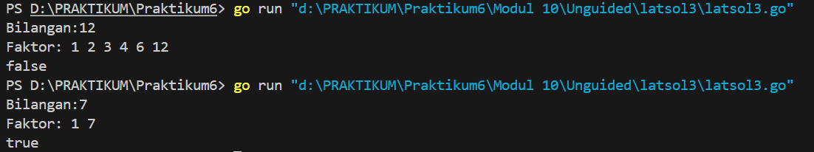

Deskripsi : Program di atas dibuat untuk menganalisis faktor bilangan dan bilangan prima dalam bentuk bolean